ПОРЯДОК ПОДАЧИ ЗАЯВОК НА ПОЛУЧЕНИЕ СУБСИДИИ  1. участники отбора в электронной форме формируют заявки посредством заполнения соответствующих экранных форм веб-интерфейса системы "Электронный бюджет" и представления в систему "Электронный бюджет" электронных копий документов (документов на бумажном носителе, преобразованных в электронную форму путем сканирования), представление которых предусмотрено в объявлении о проведении отбора.  2. Заявка подписывается:  2.1. усиленной квалифицированной электронной подписью руководителя схтп - участника отбора или уполномоченного им лица (для юр. лиц и ИП);  2.2. простой электронной подписью подтвержденной учетной записи физ.лица в ФГИС "Единая система идентификации и аутентификации в инфраструктуре, обеспечивающей информационно-технологическое взаимодействие информационных систем, используемых для предоставления государственных и муниципальных услуг в электронной форме" (для физических лиц).  3. Датой представления схтп - участником отбора заявки считается день подписания схтп - участником отбора заявки с присвоением ей регистрационного номера в системе "Электронный бюджет".  4. Внесение изменений в заявку не предусмотрено  РЕЗУЛЬТАТЫ ИСПОЛЬЗОВАНИЯ СУБСИДИИ  Посеяно зерновых, зернобобовых, масличных (за искл. рапса и сои) и кормовых с/х культур и (или) семенных посевов кукурузы, подсолнечника, сахарной свеклы (тыс. га), тип результата - оказание услуг (выполнение работ).  СХТП представляет в министерство в срок до 20 января года, следующего за отчетным, отчет о достижении значений результатов использования субсидии согласно приложению к соглашению.  Нормативная база:  - Постановление Правительства Кировской области от 15.12.2023 № 696-П;  - Постановление Правительства Кировской области от 25.03.2008 № 126/9 (ред. 03.07.24)3;  - Распоряжение министерства сельского хозяйства и продовольствия Кировской области от 14.03.2023 № 24.  *Информация, изложенная в данном буклете, является сокращенной. Более подробная информация представлена в вышеперечисленных документах. | НАШИ УСЛУГИ  Центр компетенций в сфере сельскохозяйственной кооперации и поддержки фермеров Кировской области является структурным подразделением Центра сельскохозяйственного консультирования «КЛЕВЕРА НЕЧЕРНОЗЕМЬЯ», оказывает консультационные услуги:  - информирование о мерах государственной и финансовой поддержки;  - подготовка и оформление документов необходимых для регистрации, реорганизации и ликвидации предпринимательской деятельности в органах ФНС;  - консультирование по вопросам разработки и внесения изменений в бизнес-план;  - сопровождение КФХ и СПоК, получивших господдержку;  - сопровождение производственной деятельности субъектов МСП (растениеводство, животноводство, ветеринария);  - подготовка и формирование пакета документов, необходимых для участия в грантах;  - бухгалтерские консультации;  - юридические консультации.  Наши координаты:  г. Киров, ул. Преображенская, 66, офис, 215  тел: 8 (8332) 64-01-91, 64-99-98, 64-02-56  E-mail: kleverkirov@mail.ru  www. kleverkirov.ru  WhatsApp: 8-953-942-00-93  агрономы, консультанты: 64-42-41, 64-69-34  Мамаева Надежда Сергеевна  Коробейникова Людмила Александровна  бухгалтер, консультант:  Русских Татьяна Васильевна, тел. 64-01-91  юрисконсульт, консультант:  Черных Алёна Дмитриевна, тел. 64-99-98 | Министерство сельского хозяйства  и продовольствия Кировской области  Кировское областное государственное  бюджетное учреждение  «Центр сельскохозяйственного консультирования  «КЛЕВЕРА НЕЧЕРНОЗЕМЬЯ»    Центр компетенций в сфере  сельскохозяйственной кооперации и поддержки фермеров Кировской области  СУБСИДИЯ НА ВОЗМЕЩЕНИЕ ЧАСТИ ЗАТРАТ НА ПРОВЕДЕНИЕ АГРОТЕХНОЛОГИЧЕСКИХ РАБОТ (зерновые, зернобобовые, масличные, кормовые с/х культуры)  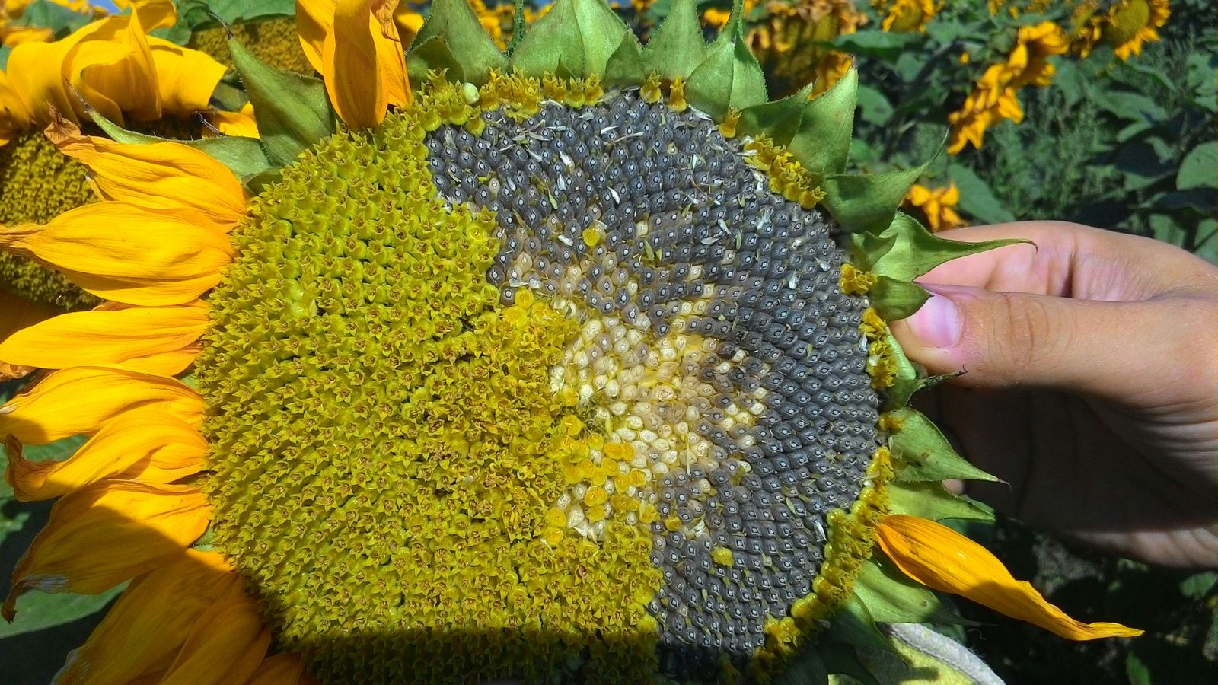  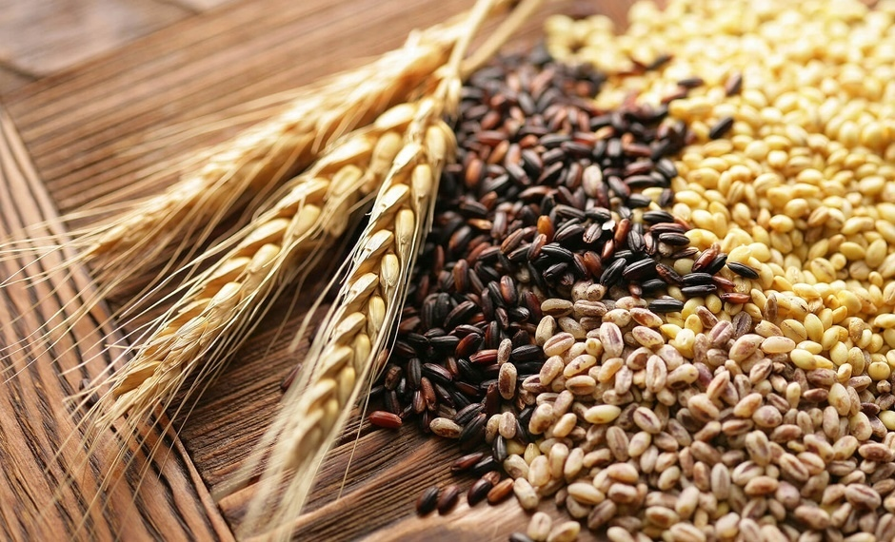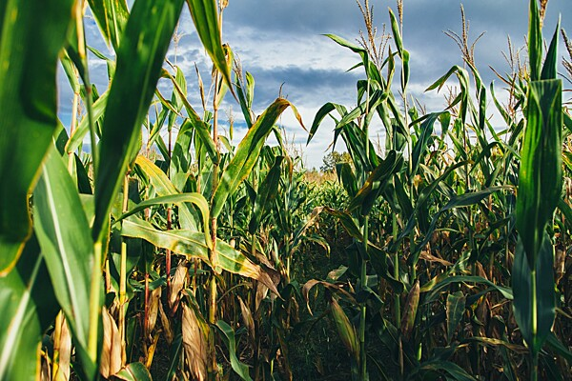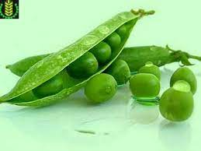  07.2024
Субсидии предоставляются в целях стимулирования развития производства продукции растениеводства путем возмещения части затрат на проведение мероприятий по развитию растениеводства (без учета налога на добавленную стоимость). Субсидии предоставляются в рамках реализации регионального проекта "Развитие отраслей агропромышленного комплекса Кировской области", входящего в состав государственной программы Кировской области "Развитие агропромышленного комплекса", утвержденной постановлением Правительства Кировской области от 15.12.2023 N 696-П "Об утверждении государственной программы Кировской области "Развитие агропромышленного комплекса".
получатели субсидии | Субсидии предоставляются осуществляющим деятельность на территории Кировской области организациям и ИП (далее - сельскохозяйственные товаропроизводители (схтп)), прошедшим отбор, относящимся к одной из следующих категорий:  1. Организации, ИП, соответствующие требованиям ч.1 ст.3 ФЗ от 29.12.2006 N 264-ФЗ "О развитии сельского хозяйства".  2. КФХ, соответствующие требованиям ФЗ от 11.06.2003 N 74-ФЗ "О КФХ".  3. Сельскохозяйственные потребительские кооперативы.
УСЛОВИЯ ПРЕДОСТАВЛЕНИЯ СУБСИДИИ
Субсидия на возмещение части затрат на проведение комплекса агротехнологических работ (мероприятий по обработке почв, внесению удобрений, подготовке семян и посадочного материала, посеву и посадке (включая стоимость семян и посадочного материала), уходу за посевами, а также по уборке урожая), повышение уровня экологической безопасности сельскохозяйственного производства, а также повышение плодородия и качества почв предоставляется сельскохозяйственным товаропроизводителям, включенным в Единый реестр субъектов МСП, отвечающим критериям малого предприятия в соответствии с ФЗ от 24.07.2007 N 209-ФЗ "О развитии малого и среднего предпринимательства в РФ", при соблюдении следующих условий:
- Наличие у схтп в году, предшествующем году обращения за субсидией, посевных площадей зерновых, зернобобовых, масличных (за исключением рапса и сои), кормовых с/х культур.
- Использование при посеве (посадке) с/х культур (зерновых, зернобобовых, масличных (за исключением рапса и сои), кормовых с/х культур), семян растений, показатели сортовых и посевных (посадочных) качеств которых соответствуют:
  - требованиям к показателям сортовых и посевных (посадочных) качеств семян с/х растений, Минсельхозом РФ в соответствии с ч.2 ст.13 ФЗ от 30.12.2021 N 454-ФЗ "О семеноводстве" (в случае если роды и виды с/х растений содержатся в перечне видов с/х растений);
2.2. ГОСТ Р 52325-2005 (семена с/х растений), ГОСТ Р 32592-2013 (семена овощных, бахчевых культур, кормовых корнеплодов и кормовой капусты) (в случае если роды и виды с/х растений не входят в перечень видов с/х растений).
3. Внесение удобрений, используемых при производстве конкретного вида продукции растениеводства в рамках соответствующего приоритетного направления.
4. Отсутствие в году, предшествующем году получения субсидии, случаев привлечения схтп к ответственности за несоблюдение запрета на выжигание сухой травянистой растительности, стерни, пожнивных остатков на землях с/х назначения, установленного постановлением Правительства РРФ от 16.09.2020 N 1479 "Об утверждении Правил противопожарного режима в РФ".
ПОРЯДОК ПРОВЕДЕНИЯ ОТБОРА СХТП и ТРЕБОВАНИЯ К ЗАЯВИТЕЛЮ
- отбор схтп для предоставления субсидий осуществляется способом запроса предложений. Отбор проводится в ГИИС управления общественными финансами "Электронный бюджет". Взаимодействие министерства с схтп - участниками отбора осуществляется с использованием документов в электронной форме в системе "Электронный бюджет».
- отсутствует просроченная задолженность по возврату в областной бюджет субсидий, бюджетных инвестиций, предоставленных в т.ч. в соответствии с иными правовыми актами, и иная просроченная (неурегулированная) задолженность по денежным обязательствам перед областным бюджетом;
- схтп – юр. лицо не находится в процессе реорганизации, ликвидации, в отношении его не введена процедура банкротства, его деятельность не приостановлена, ИП - не прекратил деятельность;
- не является иностранным юр. лицом, в т.ч. местом регистрации которого является государство или территория, включенные в утверждаемый Минфина РФ перечень государств и территорий, используемых для промежуточного (офшорного) владения активами в РФ, а также российским юр. лицом, в уставном (складочном) капитале которого доля прямого или косвенного (через третьих лиц) участия офшорных компаний в совокупности превышает 25 %;
- по состоянию на дату формирования справки о наличии на дату формирования справки положительного, отрицательного или нулевого сальдо единого налогового счета налогоплательщика, плательщика сбора, плательщика страховых взносов или налогового агента, но не ранее первого числа месяца обращения за субсидией отсутствует на едином налоговом счете или не превышает размер (30 тыс. руб), задолженность по уплате налогов, сборов и страховых взносов в бюджеты РФ.
- в реестре дисквалифицированных лиц отсутствуют сведения о дисквалифицированных руководителе, членах коллегиального исполнительного органа, лице, исполняющем функции единоличного исполнительного органа, или главном бухгалтере;
- не находится в перечне организаций и физ.лиц, в отношении которых имеются сведения об их причастности к экстремистской деятельности или терроризму, либо в перечне организаций и физ. лиц, в отношении которых имеются сведения об их причастности к распространению оружия массового уничтожения.
РАЗМЕР СУБСИДИИ | предоставляется за счет за счет средств федерального бюджета и (или) областного бюджета по ставке на 1 гектар посевной площади, занятой сельскохозяйственными культурами, в сумме, определяемой в соответствии с приложением № 4 к Порядку предоставления субсидий…, утв. постановлением Правительства области от 25.03.2008 № 126/93, но не более 100% затрат на производство продукции растениеводства.

